Государственное бюджетное общеобразовательное учреждение Ненецкого автономного округа
«Средняя школа пос. Искателей»

«Согласовано»  Руководитель МО  _____________ Тукаева Н.П.  Протокол № ___ от  «____»____________2015 г. | «Согласовано»  Заместитель директора школы по УВР ГБОУ НАО «СШ п. Искателей»  _____________ Кушнир Н.Г.  «____»____________2015 г. | «Утверждено»  Директор ГБОУ НАО «СШ п. Искателей»  _____________Стрельцова Д.С.  Приказ № ___ от «___»____2015 г.

«Решение физических задач по разделу « Механика».
программа элективного курса по физике для учащихся 10 классов

Программа составлена:
Христолюбовой Татьяной
Григорьевной, учителем физики
ГБОУ НАО «СШ
пос. Искателей»

2014- 2015 уч. год

Пояснительная записка

Курс адресован учащимся 10-ых классов, имеющих склонность к предметам точного цикла. Содержание курса непосредственно опирается на знания полученные учащимся при изучении физики в основной школе и материалов подготовительных курсов для абитуриентов вузов
Основная цель курса:
- Подготовка учащихся к итоговой аттестации за курс средней школы.
Основные задачи курса:
1. Развить учебную мотивацию через умение формулировать задачу, строить адекватную модель, применять математические методы к ее решению; анализировать полученный результат.
- Выполнять экспериментальные исследования для решения задач повышенной трудности.

Ожидаемыми результатами занятий являются:
- Развитие познавательных интересов, интеллектуальных способностей на основе анализа и оценки новой информации;
- Сознательное самоопределение ученика относительно профиля дальнейшего обучения или профессиональной деятельности.

При повторении обобщаются, систематизируются как теоретический материал, так и приемы решения задач, принимаются во внимание повторения при подготовке к единому государственному экзамену.
При изучении возможны различные формы занятий: рассказ и беседа учителя, подробное объяснение примеров решения задач, коллективная постановка экспериментальных задач, индивидуальная и коллективная работа по составлению задач, знакомство с различными задачниками. В результате школьники должны уметь классифицировать предложенную задачу, составлять простейшие задачи, последовательно выполнять и проговаривать этапы решения задач средней сложности. Задачи подбираются исходя из конкретных возможностей учащихся.
В конце элективного курса проводится итоговый зачет.

Содержание курса (25 ч)
10 (класс)

Кинематика точки
(10 ч)

Действия над векторами. Проекция вектора на ось. Равномерное движение. Решение задач на определение координаты тела, запись уравнения зависимости координаты от времени. Алгоритм построения графика линейных функций. Решение задач на совместное движение нескольких тел двумя способами - аналитически и графически. Относительность движения. Изучение зависимости перемещения от выбора системы отсчета. Неравномерное движение. Ускорение. Скорость, перемещение при равноускоренном движении. Уравнение координаты при равноускоренном движении. Построение графиков скорости, перемещения, ускорения. Свободное падение тел. Движение с постоянным ускорением. Движение тела, брошенного под углом к горизонту. Движение тела, брошенного горизонтально с некоторой высоты. Алгоритм решения задач по кинематике. Равномерное движение точки по окружности. Изучение движения тела по окружности.
(Задачи из сборника А. П. Рымкевич-13, 17, 20, 21, 23, 34, 35, 47, 48,54, 59, 81, 85, 88, ,219, 226, 231, 234)

Кинематика твердого тела
(1 ч)

Движение тел. Поступательное движение. Вращательное движение твердого тела. Угловая и линейная скорости вращения. Решение задач на нахождение линейной и угловой скоростей, полного ускорения криволинейного движения.
(Задачи из сборника А. П. Рымкевич-89, 102, 104, 109)

Законы Динамики
(7 ч)

Материальная точка. Сила. Связь между ускорением и силой. Сложение сил. Первый закон Ньютона. Второй закон Ньютона. Третий закон Ньютона. Законы Ньютона в различных системах отсчета. Силы в природе. Применение законов динамики. Алгоритм решения задач на второй закон Ньютона. Движение связанных тел по горизонтальной плоскости, по наклонной плоскости. Изучение движения системы связанных тел.
(Задачи из сборника А. П. Рымкевич-135, 136, 150, 158, 179, 276, 281, 394, 308, 313)

Законы сохранения в механике
(3ч)

Импульс материальной точки. Закон сохранения импульса. Механическая работа. Мощность. Закон сохранения энергии. Задачи на закон сохранения импульса и реактивное движение. Задачи на определение работы и мощности. Задачи на закон сохранения и превращения механической энергии. Решение задач нескольким способами. Взаимопроверка решаемых задач.
(Задачи из сборника А.П. Рымкевич -323,327,328,344,361,366,367,371,382)

Статика.
(2ч)
Равновесие тел.Момент силы. Условие равновесия тел. Задачи на определение характеристик равновесие физических систем.
(Практические занятия. Л.А.Аксенович- 26.1,26.2, 26.3, 26.4, 26.5,)

Итоговое занятие
Зачет
(2ч)

Тематическое планирование.
№ | Тема | Теория (часы) | Практикакка( (часы) | Форма деятельности
1.  2.  3.  4.  5.  6.  7.  8  9.  10.  11.  12.  13.  14. | Векторные величины  Действие над векторами  Равномерное движение.  Относительность движения.  Относительность движения  Равноускоренное движение  Графическое решение задач  на равноускоренное движение  Свободное падение тел.  Свободное падение тел  Равномерное движение точки по окружности.  Изучение движения тела по окружности.  Кинематика твердого тела  Законы Ньютона  Законы Ньютона  Законы Ньютона в различных системах отсчета. | 0,5  0,5  0,5  0,5  0,5  0,5  0,5  0,5 | 0,5  0,5  0,5  1  0,5  1  0,5  1  0,5  1  0,5  0,5  1  1 | Лекция. Решение задач.  Лекция. Решение задач  Лекция. Решение задач.  Работа в группах.  Лекция.  Решение задач.  Коллективная работа .  Лекция. Решение задач.  Решение задач.  Лекция. Решение задач.  Практическая работа.  Лекция. Решения задач.  Лекция. Решения задач  Коллективная работа. Решение задач  Практическая работа.

15.  16.  17.  18.  19.  20.  21.  22.  23.  24-  25. | Силы в механике  Движение связанных тел по  горизонтальной плоскости.  Движение связанных тел по наклонной плоскости.  Изучение движения  Системы связанных  тел.  Закон сохранения импульса.  Механическая работа. Мощность.  Закон сохранения энергии.  Статика. Условия равновесия тел.  Равновесие тел.  Итоговое занятие.  Итого:  Всего: 25 часов. | 1  0,5  0,5  0,5  6,5 | 1  1  1  0,5  0,5  0,5  1  1  2  18,5 | Лекция  Решение задач.  Решение задач.  Практическая работа.  Лекция. Решение задач.  Лекция. Решение задач.  Лекция. Решение задач.  Лекция.  Коллективная работа.  Зачет.

Аттестация учащихся

№ | Вид деятельности | Уровни и критерии | Баллы  (5 -бальная)
1.  2.  3. | Решение физических  задач. Зачет.  Демонстрация опытов  Участие в дискуссиях | Умение решать качественные, графические,  вычислительные задачи с применением изученных законов.  Умение формулировать цель демонстрации, подобрать приборы, выделить демонстрируемое явление, объяснить результат.  Умение задавать вопросы, отвечать на вопросы, высказывать и обосновывать свою точку зрения.

Экспериментальное задание:
«Законы Ньютона в различных системах отсчета»

Вам предлагается проделать ряд опытов и дать им разъяснения. Чтобы глубже вникнуть в суть возникающих проблем, ваши наблюдения и предполагаемый вывод занести в таблицу. Пример такого рассуждения приведен в таблице для задания 1. Для остальных заданий заполнение таблицы проведите самостоятельно.
Оборудование: брусок, динамометр, лист бумаги или тетрадь.

Задание 1
Ход работы
- Положите брусок на лист бумаги или тетрадь. Чтобы обозначить положение бруска относительно листа, положите на стол рядом с бруском (только не на лист) какой-либо предмет, например ластик (рис. 1, а).
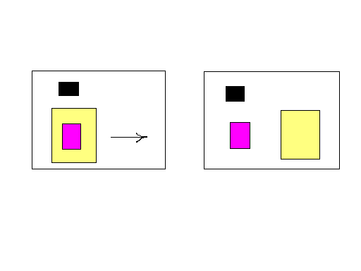

а) б)

- Резким движением руки выдерните лист бумаги из-под бруска. Если ваше движение действительно окажется резким, то брусок по-прежнему останется с ластиком (рис. 1, б)
- Сделайте соответствующий вывод по отношению к системе отсчета, связанной со столом, и к системе отсчета, связанной с листом.

Задание 2
Ход работы

- Прикрепите брусок к крючку динамометра и ускоренно переместите брусок по столу в горизонтальном направлении ( рис. 2).
- Проведите необходимые наблюдения за поведением бруска и сделайте вывод, выполнялся ли второй закон Ньютона по отношению к системам отсчета, связанным со столом и с динамометром.
- Заполните таблицу.

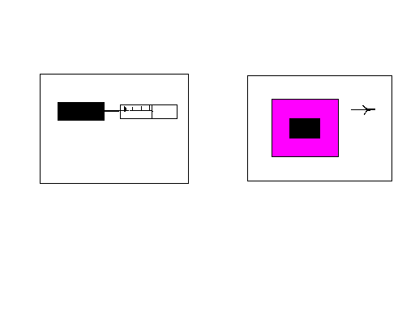

рис. 2 рис.3

Задание 3
Ход работы
- Положите брусок на лист бумаги и достаточно медленно, без рывков, равномерно двигайте лист с бруском по столу (рис. 3).
- Наблюдая за поведением бруска, установите, выполнился ли второй закон Ньютона по отношению к системам отсчета, связанным со столом и с листом.
- Заполните таблицу.

Задание 4
Ход работы
- Дайте возможность бруску свободно падать с небольшой высоты на стол (рис.4).
- Объясняется ли данное явление на основе второго закона Ньютона в системе отсчета, связанной со столом?
- Заполните таблицу.

Задание 5
Ход работы
- Пусть брусок неподвижно лежит на столе (рис. 5). Ускоренно проведите рядом с бруском лист бумаги.
- Можно ли объяснить поведение бруска с точки зрения второго закона Ньютона в системе отсчета, связанной со столом; в системе отсчета, связанной с ускоренно движущимся листом?
- Заполните таблицу. При этом учтите, что в данном опыте брусок по отношению к листу имеет ускорение.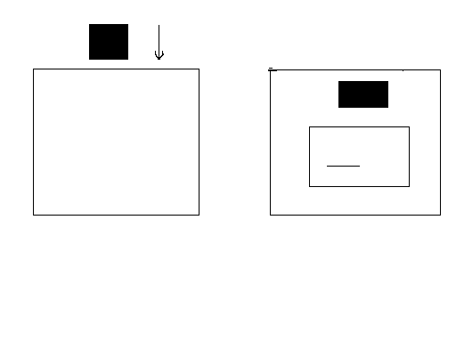

Рис. 4. рис.5.
№ | Система отсчета  ( СО) | Уравновешены ли силы? | Имеет ли брусок ускорение? | Выполнился ли закон Ньютона  ( I и II )?
1 | СО связана со столом | R=0 | а=0 | Выполнился
1 | СО с листом бумаги | R=0 | а=0 | Не выполнился
2 | СО со столом
2 | СО с динамометром
3 | СО со столом
3 | СО с листом бумаги
4 | СО со столом
5 | СО со столом
5 | СО с листом бумаги

Алгоритм решения задач по «кинематике».

- Внимательно ознакомиться с условием задачи и кратко записать данные (при этом разумно начать с записи искомой величины, что позволит потом дописывать дополнительные данные, различные константы), сведя их к единой системе единиц.
- Проанализировать условие.
- Выбрать систему отсчета (тело отсчета, начало системы координат, начало отсчета времени, задать направление оси или осей).
- Расставить в системе отсчета векторы кинематических характеристик.
- Установить вид движения вдоль каждой оси и написать кинематические уравнения движения (координаты и скорости) в векторной форме для тела, а если тел несколько, то для каждого.
- Спроецировать векторы на выбранную ось или оси и записать уравнения движения вдоль каждой оси с учетом знаков проекций векторов на эти оси - в скалярной форме, а также с учетом начальных условий.
- Решить уравнение относительно искомой величины в общем виде .
- Подставить в полученную формулу числовые значения входящих в нее величин и вычислить результат.
- Пользуясь общей формулой, проверить наименование искомой величины, подставив в нее наименования входящих величин.
- Проанализировать полученный результат, а если это возможно, то оценить его реальность, дав небольшой комментарий.

Литература

- Г. Я. Мякишев, Б. Б. Буховцев, Н.Н. Сотский. Учебник для 10 кл. общеобразоват. Учреждений. М.: Просвещение, 2010.
- А. Е. Гуревич. Физика. Механика, 9 кл.: Учебник для общеобразоват. Учебных заведений.- М.: Дрофа, 2011.
- А. П. Рымкевич. Физика. Задачник. 10-11 кл.: Пособие для общеобразоват. Учреждений.-М.: Дрофа, 2014.
- В. Ф. Шаталов. Опорные конспекты по кинематике и динамике : Книга для учителя. –М.: Просвещение, 1989.
- С. П. Мясников, Т. Н. Осанова. Пособие по физике: Учеб. Пособие для подгот. Отделений вузов. – 5-е изд., испр. и перераб. – М.: Высш. шк. 1988.
- А. И. Гомонова. Физика. Примеры решения задач, теория. Справ. Пособие.-М.: ООО « Издательство АСТ-ЛТД», 1998.
- Л. А. Аксенович и др. Физика. Практ. Занятия: Учеб. Пособие под общ. Ред. С. М. Жаврид,-2-е изд., испр. И доп.-Мн.: Высш. шк., 1999.
- А. С. Богатин. Пособие для подготовки к ЕГЭ. Изд. 2-е.-Ростов н \Д: Феникс, 2003.
9. Ю. И. Дик, О. Ф. Кабардин. Физический практикум для классов с углубленным изучением физики.-М: Просвещение, 2002

